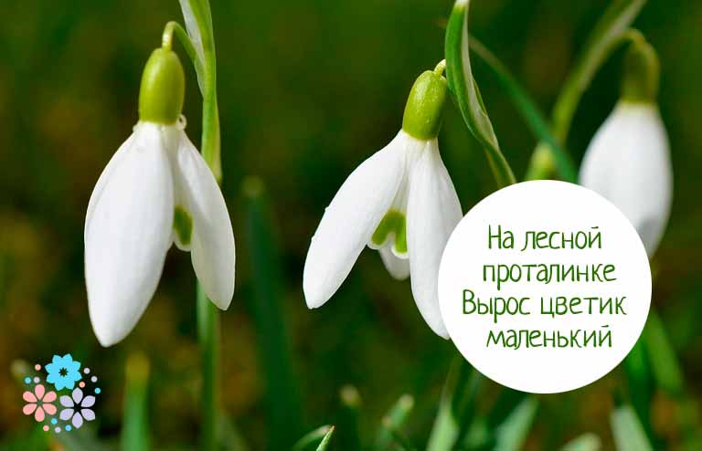**Здравствуйте, уважаемые Родители!**

**Средняя группа «Львята»**

Рекомендую Вам с детьми сегодня отправиться в весенний лес и найти целую поляну подснежников!

Сегодня мы с Вами будем «искать» первые весенние цветы.

Аппликации из цветной бумаги – давно уже ставшее традиционным творческое занятие для детей.

Оно позволяет развить навыки обращения с ножницами, усовершенствовать работу детских ручек и сделать малыша более аккуратным. Каждый ребенок сможет сделать аппликации из цветной бумаги своими руками, если поставить перед ним выполнимую задачу.

Материал:

* Иллюстрации с изображением **подснежников**,
* образец работы,
* зелёный прямоугольник 10*7 2 шт.
* зелёный квадрат 2*2 3-4 шт.
* белый прямоугольник 3*8 3-4 шт.
* листы белой, голубой, коричневой бумаги.
* ножницы
* клей-карандаш
* клеенка
* салфетка

Предварительная работа: Чтение и разучивание стихов о весне, рассказывание о **подснежнике**, рассматривание иллюстраций.

|  |  |
| --- | --- |
|  |  |

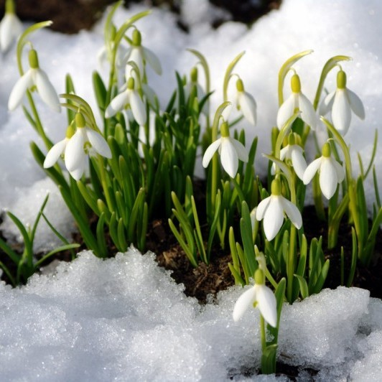

"**Подснежник**"

"Поглядите! Поглядите!

Все кругом белом - бело.

И не думайте, что снова

Много снега намело.

И не думайте, что снова

К нам краса зима пришла.

Это просто очень много

Я **подснежников нашла**.

(Татьяны Казыриной)